1. Mô tả quy trình
Bảng 1.1: Thông tin quy trình
Thuộc tính | Thông tin chi tiết
Tên quy trình | Quy trình tiếp nhận đơn hàng
Đơn vị chủ quản và các bên tham gia | Chủ trì: Kênh tiếp nhận/Nhân viên và Hệ thống OMS/API; phối hợp: Khách hàng/Đối tác và CSKH/Xử lý ngoại lệ; đầu ra phục vụ Bộ phận nhận hàng/Thu gom.
Sự kiện bắt đầu | Khách hàng/Đối tác gửi yêu cầu tạo đơn qua website, ứng dụng ViettelPost, Open API hoặc tại điểm giao dịch.
Đối tượng khách hàng của quy trình | Khách hàng/Đối tác nhận mã vận đơn;  Bộ phận nhận hàng/Thu gom sử dụng mã để đối chiếu khi tiếp nhận bưu gửi vật lý.
Mục tiêu của quy trình | Tiếp nhận yêu cầu tạo đơn, kiểm tra và chuẩn hóa dữ liệu, ghi nhận đơn, tạo mã vận đơn và gửi xác nhận để chuyển sang bước nhận bưu gửi. Các số liệu trong Chương 4 được tính thống nhất theo bộ tham số và công thức của kỳ phân tích.

1.1. Kiến trúc quy trình
Sơ đồ kiến trúc quy trình thể hiện tuần tự các khối công đoạn chính trong quy trình tiếp nhận đơn hàng và vị trí của quy trình trong chuỗi cung ứng dịch vụ chuyển phát.

Hình 1.1: Sơ đồ kiến trúc quy trình

1.2. Các bước thực hiện
Bảng 1.2: Các bước của quy trình
Bước | Tên bước | Tác nhân thực hiện | Mô tả chi tiết
Bước 1 | Khai thông tin người gửi/người nhận | Khách hàng / Đối tác | Nhập họ tên, số điện thoại và địa chỉ người gửi/người nhận.
Bước 2 | Khai hàng hóa, COD và chọn dịch vụ | Khách hàng / Đối tác | Nhập hàng hóa, giá trị, khối lượng, kích thước, COD, ghi chú và chọn dịch vụ.
Bước 3 | Tiếp nhận yêu cầu tạo đơn | Kênh tiếp nhận / Nhân viên | Tiếp nhận từ website, ứng dụng, Open API hoặc quầy giao dịch và chuyển vào OMS/API.
Bước 4 | Kiểm tra trường bắt buộc và định dạng | Hệ thống OMS / API | Kiểm tra dữ liệu bắt buộc, số điện thoại, địa chỉ, hàng hóa, COD, khối lượng và dịch vụ.
Bước 5 | Chuẩn hóa địa chỉ và dữ liệu | Hệ thống OMS / API | Chuẩn hóa địa chỉ theo danh mục hành chính và kiểm tra sự phù hợp với dịch vụ.
Bước 6 | Sửa/bổ sung thông tin nếu cần | Khách hàng / Đối tác / CSKH / Xử lý ngoại lệ | Nếu không hợp lệ, gửi yêu cầu bổ sung; khách hàng sửa và gửi lại hoặc dừng yêu cầu.
Bước 7 | Ghi nhận đơn điện tử | Hệ thống OMS / API | Tạo bản ghi đơn điện tử khi dữ liệu đã hợp lệ.
Bước 8 | Khởi tạo mã vận đơn | Hệ thống OMS / API | Sinh mã vận đơn duy nhất và cập nhật trạng thái tạo đơn.
Bước 9 | Gửi thông báo xác nhận | Kênh tiếp nhận / Nhân viên | Gửi mã vận đơn, dịch vụ, cước phí và trạng thái; chuyển sang nhận bưu gửi.

1.3. Các kết quả có thể xảy ra
Bảng 1.3: Các kết quả có thể xảy ra
Nhóm kết quả | Kết quả cụ thể | Mô tả chi tiết và kịch bản kết thúc quy trình
Tích cực | Đơn hợp lệ được ghi nhận và xác nhận | OMS ghi nhận đơn, tạo mã vận đơn và kênh tiếp nhận gửi xác nhận cho khách hàng/đối tác.
Tích cực | Đơn được chuyển sang nhận bưu gửi | Đơn đã có mã vận đơn và được chuyển sang bước nhận bưu gửi/khai thác tiếp theo.
Tiêu cực | Yêu cầu cần bổ sung thông tin | Dữ liệu người gửi, người nhận, hàng hóa, COD hoặc dịch vụ chưa đầy đủ; yêu cầu được trả lại để bổ sung.
Tiêu cực | Lỗi kỹ thuật hoặc tạo mã không thành công | Hệ thống không hoàn tất ghi nhận hoặc khởi tạo mã; yêu cầu được chuyển sang bộ phận xử lý ngoại lệ để kiểm tra và khắc phục.
Tiêu cực | Yêu cầu bị hủy hoặc đóng hồ sơ | Khách hàng dừng thao tác, không bổ sung thông tin hoặc yêu cầu hết thời hạn xử lý; đơn không được tạo mã vận đơn.

2. Phương pháp thực hiện

2.1. Dựa trên bằng chứng
Bảng 2.1: Danh mục tài liệu và minh chứng quy trình
Mã minh chứng | Tên tài liệu / Văn bản | Loại tài liệu | Cơ quan / Đơn vị ban hành | Mục đích sử dụng trong quy trình
MC-01 | Sơ đồ cơ cấu tổ chức và ma trận phân công trách nhiệm | Tài liệu tổ chức | Đơn vị vận hành dịch vụ bưu chính | Xác định năm nhóm tác nhân tham gia tiếp nhận đơn và trách nhiệm tương ứng trên từng phân làn.
MC-02 | Kế hoạch làm việc, lịch phân công và bảng phân bổ nhiệm vụ | Tài liệu nghiệp vụ | Bộ phận tiếp nhận và điều phối đơn hàng | Xác định kênh tiếp nhận, thời điểm xử lý, đầu ra của từng bước và cách chuyển đơn sang nhận bưu gửi.
MC-03 | Hướng dẫn tạo đơn, danh mục dịch vụ và thông tin khách hàng | Tài liệu nghiệp vụ và nguồn công khai | Viettel Post và các kênh cung cấp dịch vụ | Làm rõ trường thông tin người gửi, người nhận, hàng hóa, COD, dịch vụ, mã vận đơn và thông báo xác nhận.
MC-04 | Luật Bưu chính, BPMN 2.0.2 và tài liệu học phần IE203 | Văn bản pháp lý, chuẩn mô hình hóa và giáo trình | Cơ quan quản lý nhà nước, OMG và IE203 | Làm căn cứ cho nghĩa vụ cung cấp dịch vụ, ký hiệu BPMN, phương pháp VAA, Waste, 5 Why và phân tích định lượng.
MC-05 | Biểu mẫu tạo đơn, dữ liệu OMS/API, thông báo, phiếu bàn giao và hồ sơ xử lý ngoại lệ | Biểu mẫu và dữ liệu vận hành | Kênh tiếp nhận, OMS/API, CSKH và bộ phận nhận hàng | Theo dõi dữ liệu đầu vào, trạng thái xử lý, mã vận đơn, kết quả xác nhận và thông tin chuyển tiếp sang công đoạn sau.

2.1.1. Sơ đồ tổ chức
Sơ đồ cơ cấu tổ chức phân cấp các nhóm tác nhân, bộ phận và vị trí chức danh trực tiếp tham gia vận hành quy trình tiếp nhận đơn hàng.
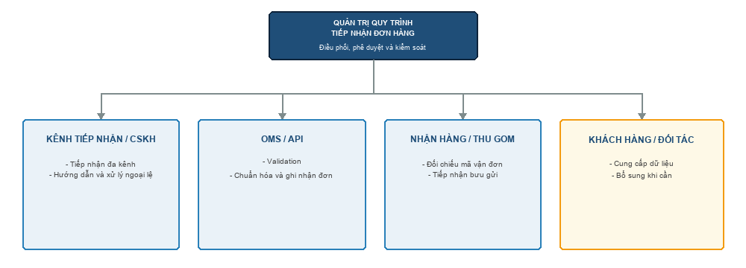
Hình 2.1: Sơ đồ tổ chức bộ phận thực hiện quy trình tiếp nhận đơn hàng

2.1.2. Kế hoạch làm việc
Kế hoạch làm việc, lịch phân công ca trực và bảng phân bổ nhiệm vụ thể hiện cách các nhóm tác nhân tiếp nhận, xử lý, xác nhận và chuyển giao đơn hàng trong từng khoảng thời gian.
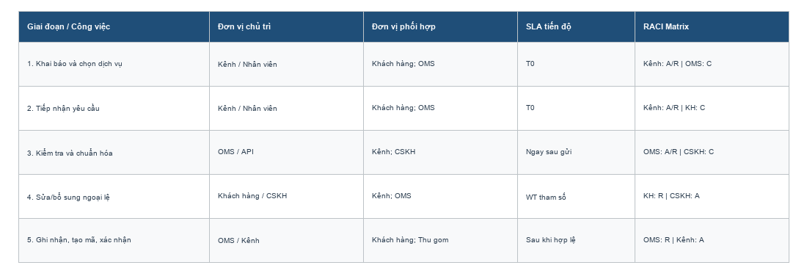
Hình 2.2: Kế hoạch làm việc và phân bổ nhiệm vụ trong quy trình

2.1.3. Thuật ngữ và sổ tay
Hệ thống thuật ngữ chuyên môn và các quy chuẩn nghiệp vụ được chuẩn hóa nhằm bảo đảm tính thống nhất trong quá trình tiếp nhận, kiểm tra dữ liệu và đánh giá hiệu năng quy trình. Chi tiết định nghĩa các thuật ngữ kỹ thuật, chỉ số đo lường và khung phân tích lãng phí được tổng hợp tại Bảng 2.2, gắn liền với các tài liệu quy chuẩn và sổ tay nghiệp vụ đã liệt kê tại Bảng 2.1.
Bảng 2.2: Thuật ngữ và sổ tay của quy trình
Thuật ngữ | Tên đầy đủ tiếng Anh | Giải thích ý nghĩa nghiệp vụ | Tài liệu quy chuẩn / Sổ tay áp dụng
OMS/API | Order Management System / Application Programming Interface | Hệ thống tiếp nhận, kiểm tra, chuẩn hóa và ghi nhận đơn. | Mô tả quy trình; cần đối soát contract
Order Intake | Order Intake | Phạm vi từ nhận yêu cầu tạo đơn đến gửi xác nhận. | Tên phạm vi của tài liệu
Bưu gửi | Postal item / Shipment | Đối tượng vật lý được nhận sau khi đơn điện tử hợp lệ. | Mô tả quy trình; quy trình nhận hàng kế tiếp
Mã vận đơn | Waybill / Tracking number | Mã định danh để tra cứu và đối chiếu bưu gửi. | Mô tả quy trình; cần xác nhận policy
COD | Cash on Delivery | Giá trị tiền thu hộ gắn với bưu gửi. | Mô tả quy trình; cần đối chiếu bảng giá
Dịch vụ | Delivery service | Loại dịch vụ chuyển phát được chọn khi tạo đơn. | Danh mục dịch vụ; cần snapshot
Trường bắt buộc | Required field | Thông tin phải có trước khi OMS/API ghi nhận đơn. | Validation contract từng kênh
Định dạng dữ liệu | Data format | Kiểu, độ dài và mẫu hợp lệ của dữ liệu đầu vào. | Validation rule từng kênh
Validation | Validation | Kiểm tra bắt buộc, định dạng và quan hệ giữa các trường. | BPMN task và rule kiểm tra
Chuẩn hóa địa chỉ | Address normalization | Đưa địa chỉ về dạng chuẩn để kiểm tra dịch vụ. | Master data hành chính
Danh mục hành chính | Administrative master data | Dữ liệu tỉnh/thành, quận/huyện, phường/xã. | Nguồn master data cần cung cấp
Ghi nhận đơn điện tử | Electronic order creation | Tạo bản ghi đơn sau khi dữ liệu được chấp nhận. | Event log OMS
Duplicate | Duplicate order | Một yêu cầu tạo nhiều bản ghi do gửi lại hoặc retry. | Transaction log và idempotency key
Idempotency | Idempotency | Gửi lại cùng yêu cầu không tạo thêm đơn. | API contract và error policy
Retry | Retry | Gửi lại thao tác sau lỗi tạm thời theo điều kiện rõ. | Error policy và observability
Error handling | Error handling | Phân loại, hiển thị và chuyển xử lý lỗi. | Mã lỗi và escalation rule
CSKH | Customer Service | Đầu mối hỗ trợ khi khách hàng không tự sửa được. | RACI và quy trình ngoại lệ
Queue | Work queue | Hàng đợi yêu cầu chờ bổ sung hoặc xử lý ngoại lệ. | Queue log và dashboard
SLA | Service Level Agreement | Thời hạn phản hồi hoặc hoàn tất trạng thái chờ. | SLA policy cần xác nhận
Trạng thái đơn | Order status | Giá trị biểu diễn tiến độ từ nhận yêu cầu đến tạo mã. | Status dictionary OMS
Participant | BPMN participant | Bên hoặc pool tham gia trao đổi trong BPMN. | BPMN 2.0.2 và sơ đồ quy trình
Lane | BPMN lane | Phân vùng trách nhiệm actor hoặc hệ thống. | BPMN 2.0.2 và actor mapping
Sequence flow / Message flow | BPMN sequence flow / message flow | Sequence flow nối flow node; message flow nối participant. | BPMN 2.0.2 và DI validation

2.1.4. Biểu mẫu nghiệp vụ
Trong quá trình vận hành quy trình tiếp nhận đơn hàng, hệ thống biểu mẫu nghiệp vụ là phương tiện thu thập thông tin, kiểm soát dữ liệu và chuyển giao kết quả giữa các bên. Danh mục biểu mẫu gồm yêu cầu tạo đơn, phiếu hoặc dữ liệu bổ sung, thông báo lỗi, thông báo xác nhận và thông tin bàn giao mã vận đơn; mục đích sử dụng của từng loại được trình bày thống nhất theo các bước tác nghiệp tại Bảng 1.2 và Bảng 2.1.

2.2. Phỏng vấn
Theo phương pháp luận khai phá quy trình của Dumas et al. (2018, Chương 5), phỏng vấn là công cụ nền tảng để thu thập tri thức nghiệp vụ, nhận diện quy tắc xử lý ngầm định, trường hợp ngoại lệ và các sự cố không thể hiện đầy đủ trong tài liệu tĩnh. Nội dung phỏng vấn được xây dựng theo ma trận năm nhóm tác nhân gồm Khách hàng/Đối tác, Kênh tiếp nhận/Nhân viên, Hệ thống OMS/API, CSKH/Xử lý ngoại lệ và Bộ phận nhận hàng/Thu gom; Bảng 2.3 thể hiện đối chiếu 1:1 giữa tác nhân, phân làn BPMN và chức danh tham gia trao đổi.
Bảng 2.3: Đối chiếu actor, BPMN và đối tượng phỏng vấn
STT | Tác nhân trong mô tả quy trình | Phân làn tương ứng trên BPMN | Chức danh đối tượng phỏng vấn thực tế
1 | Khách hàng / Đối tác | Participant bên ngoài | Người gửi/đối tác tạo đơn
2 | Kênh tiếp nhận / Nhân viên | Lane Intake | Nhân viên/quản trị kênh
3 | Hệ thống OMS / API | Lane OMS | Owner OMS/API
4 | CSKH / Xử lý ngoại lệ | Lane Exception | Nhân viên CSKH
5 | Bộ phận nhận hàng / Thu gom | Khách hàng nội bộ | Nhân viên nhận hàng

2.2.1. Câu hỏi định tính
Phương pháp phỏng vấn định tính được thiết kế theo cấu trúc hai tầng gồm 10 câu hỏi có cấu trúc và 10 câu hỏi mở, tập trung vào điều kiện tạo đơn, trường dữ liệu bắt buộc, cách xử lý lỗi, vòng bổ sung, bàn giao mã vận đơn và các điểm nghẽn trong trải nghiệm khách hàng.
Bảng 2.4: Danh sách câu hỏi định tính
STT | Mã câu hỏi | Nội dung câu hỏi định tính | Đối tượng áp dụng | Mục tiêu xác nhận
1 | QT-01 | Những trường nào bắt buộc ở từng kênh tạo đơn? | Kênh / OMS | Đối chiếu rule Web/App/API/Quầy.
2 | QT-02 | Điều kiện nào làm hệ thống yêu cầu bổ sung? | OMS / Kênh | Xác nhận điều kiện gateway dữ liệu hợp lệ.
3 | QT-03 | Khi nào lỗi được retry và khi nào chuyển CSKH? | OMS / CSKH | Xác nhận error class, retry và escalation.
4 | QT-04 | Mã vận đơn được tạo và chống trùng như thế nào? | OMS / API | Xác nhận owner, uniqueness và idempotency.
5 | QT-05 | Trạng thái nào chuyển đơn sang nhận bưu gửi? | OMS / Thu gom | Xác nhận output contract và handoff.
6 | QT-06 | Khách hàng thường gặp khó khăn gì khi nhập dữ liệu? | Khách hàng / Kênh | Tìm nguyên nhân UX và dữ liệu.
7 | QT-07 | Ngoại lệ nào chưa được thể hiện trên sơ đồ? | Kênh / OMS / CSKH | Tìm hidden work và nhánh thiếu.
8 | QT-08 | Bước nào thường phải làm lại hoặc kiểm tra lại? | Kênh / OMS / CSKH | Xác định Waste và NVA.
9 | QT-09 | Thông báo lỗi có đủ rõ để người dùng tự sửa không? | Khách hàng / Kênh | Đánh giá feedback loop.
10 | QT-10 | Giải pháp nào giảm thời gian chờ và vòng bổ sung? | Tất cả actor | Thu thập cải tiến khả thi.
Bảng 2.5: Ghi nhận câu trả lời cho câu hỏi định tính có cấu trúc
STT câu hỏi | Phương án A | Phương án B | Phương án C | Câu trả lời định hướng | Giả thuyết phân tích | Điểm cần làm rõ | Minh chứng cần đối chiếu
QT-01 | Mỗi kênh tự quy định trường bắt buộc | Các kênh dùng bộ quy tắc chung | Kết hợp quy tắc chung và trường riêng | Các kênh nên dùng danh mục trường và phiên bản kiểm tra thống nhất. | Quy tắc chung giúp giảm sai khác giữa Web, App, API và quầy. | Các trường riêng theo loại dịch vụ và thời điểm áp dụng. | Hướng dẫn tạo đơn, danh mục trường và lịch sử lỗi.
QT-02 | Trả lại toàn bộ yêu cầu | Trả lại đúng trường lỗi | Nhân viên bổ sung thủ công | Thông báo cần chỉ rõ trường lỗi và giữ lại dữ liệu đã hợp lệ. | Phản hồi theo trường làm giảm số vòng sửa. | Cách xử lý khi lỗi liên quan nhiều trường. | Màn hình thông báo, phiếu bổ sung và trao đổi với kênh.
QT-03 | Retry tự động | Chuyển CSKH | Kết hợp theo nhóm lỗi | Lỗi tạm thời được retry có kiểm soát; lỗi nghiệp vụ chuyển về kênh hoặc CSKH. | Phân loại lỗi rõ giúp tránh tạo trùng đơn. | Số lần retry, thời gian chờ và điều kiện đóng yêu cầu. | Quy định xử lý lỗi, lịch sử giao dịch và ticket.
QT-04 | Kênh tiếp nhận tạo mã | OMS tạo mã | OMS tạo mã sau khi kênh chuyển yêu cầu | OMS là đầu mối ghi nhận và sinh mã vận đơn duy nhất. | Một đầu mối tạo mã giúp bảo đảm tính duy nhất. | Cơ chế chống trùng khi gửi lại cùng yêu cầu. | Thông tin mã vận đơn, lịch sử giao dịch và hướng dẫn API.
QT-05 | Chuyển thủ công | Chuyển tự động | Chuyển theo trạng thái đã xác nhận | Đơn có mã và trạng thái xác nhận được chuyển sang nhận bưu gửi. | Trạng thái rõ ràng làm giảm khoảng trống bàn giao. | Tên trạng thái, thời điểm chuyển và đơn vị nhận. | Thông báo xác nhận và dữ liệu bàn giao.
Bảng 2.6: Danh sách câu hỏi định tính không có cấu trúc
STT | Câu hỏi phỏng vấn mở | Đối tượng phỏng vấn | Mục tiêu tìm hiểu | Phạm vi khai thác và ghi chú
1 | Khách hàng thường gặp khó khăn gì khi nhập thông tin? | Kênh / OMS / CSKH | Tìm nguyên nhân UX/dữ liệu. | Ghi nhận ví dụ, kênh phát sinh, tần suất và cách xử lý thực tế.
2 | Ngoại lệ nào chưa được thể hiện trên sơ đồ? | Kênh / OMS / CSKH | Tìm hidden work và nhánh thiếu. | Ghi nhận ví dụ, kênh phát sinh, tần suất và cách xử lý thực tế.
3 | Bước nào thường phải làm lại hoặc kiểm tra lại? | Kênh / OMS / CSKH | Xác định Waste/NVA. | Ghi nhận ví dụ, kênh phát sinh, tần suất và cách xử lý thực tế.
4 | Thông báo lỗi có đủ rõ để tự sửa không? | Kênh / OMS / CSKH | Đánh giá feedback loop. | Ghi nhận ví dụ, kênh phát sinh, tần suất và cách xử lý thực tế.
5 | Giải pháp nào giảm thời gian chờ và vòng bổ sung? | Kênh / OMS / CSKH | Thu thập cải tiến khả thi. | Ghi nhận ví dụ, kênh phát sinh, tần suất và cách xử lý thực tế.

2.2.2. Câu hỏi định lượng
Phương pháp phỏng vấn định lượng được triển khai thông qua 10 câu hỏi về PT, WT, CT, FPY, tỷ lệ chuẩn hóa địa chỉ, tỷ lệ tạo mã, tỷ lệ gửi xác nhận, vòng sửa và chi phí xử lý theo phương pháp ABC. Các công thức và cách diễn giải được trình bày đồng nhất với Bảng 4.8, Bảng 4.9 và Bảng 4.10.
Bảng 2.7: Danh sách câu hỏi định lượng
STT | Mã câu hỏi | Nội dung câu hỏi định lượng | Đối tượng áp dụng | Mục tiêu xác nhận
1 | QN-01 | PT xử lý thực tế của từng activity là bao nhiêu? | Kênh / OMS / CSKH | Tổng thời gian có xử lý thực tế.
2 | QN-02 | WT chờ bổ sung hoặc phản hồi là bao nhiêu? | Khách hàng / Kênh | Đo thời gian chờ ngoài xử lý.
3 | QN-03 | CT từ nhận yêu cầu đến gửi xác nhận là bao nhiêu? | OMS / Kênh | Đối soát CT = PT + WT.
4 | QN-04 | Bao nhiêu yêu cầu hợp lệ ngay lần đầu? | OMS / API | Đo FPY của dữ liệu đầu vào.
5 | QN-05 | Tỷ lệ tạo mã vận đơn thành công là bao nhiêu? | OMS / API | Đo độ tin cậy tạo mã.
6 | QN-06 | Tỷ lệ gửi xác nhận thành công là bao nhiêu? | Kênh / OMS | Đo delivery status của thông báo.
7 | QN-07 | Tỷ lệ yêu cầu phải sửa hoặc bổ sung là bao nhiêu? | Kênh / OMS | Đo rework rate.
8 | QN-08 | Tỷ lệ chuẩn hóa địa chỉ thành công là bao nhiêu? | OMS / API | Đo chất lượng master-data mapping.
9 | QN-09 | Bao nhiêu yêu cầu bị bỏ dở hoặc quá SLA? | Kênh / CSKH | Đo Inventory/Hold trong queue.
10 | QN-10 | Chi phí bình quân cho một yêu cầu là bao nhiêu? | Kênh / OMS / Finance | Đo nhân sự, hệ thống, rework và chờ.
Bảng 2.8: Ghi nhận câu trả lời cho câu hỏi định lượng có cấu trúc
STT câu hỏi | Phương án A | Phương án B | Phương án C | Giá trị tính theo bộ tham số | Giả thuyết tính toán | Điểm cần làm rõ | Căn cứ dữ liệu
QN-01 | Dưới 3 phút | Từ 3 đến 7 phút | Trên 7 phút | PT bình quân 6,53 phút/đơn. | Thời gian xử lý tập trung ở khâu khai báo, tiếp nhận và kiểm tra. | Phân bổ PT theo từng kênh. | Bảng 4.8 và thời điểm xử lý của từng bước.
QN-02 | Dưới 1 phút | Từ 1 đến 3 phút | Trên 3 phút | WT bình quân 2,00 phút/đơn. | Thời gian chờ chủ yếu phát sinh ở vòng bổ sung. | WT theo loại lỗi và kênh tiếp nhận. | Bảng 4.8 và lịch sử trạng thái yêu cầu.
QN-03 | Dưới 5 phút | Từ 5 đến 10 phút | Trên 10 phút | CT bình quân 8,53 phút/đơn. | CT = PT + WT trong cùng phạm vi quy trình. | Thời điểm bắt đầu và kết thúc cần thống nhất. | Bảng 4.8 và lịch sử giao dịch.
QN-04 | Trên 95% | Từ 85% đến 95% | Dưới 85% | FPY 92,00%. | Khoảng 8% yêu cầu phát sinh vòng sửa. | Tỷ lệ lỗi theo trường dữ liệu. | Bảng 4.9 và dữ liệu yêu cầu tạo đơn.
QN-05 | Trên 99% | Từ 95% đến 99% | Dưới 95% | Tạo mã thành công 99,50%. | Lỗi tạo mã tập trung ở lỗi kỹ thuật hoặc gửi lại. | Tách lỗi nghiệp vụ, lỗi kỹ thuật và tạo trùng. | Bảng 4.9, trạng thái mã và lịch sử giao dịch.
Bảng 2.9: Danh sách câu hỏi định lượng không có cấu trúc
STT | Câu hỏi phỏng vấn mở | Đối tượng phỏng vấn | Mục tiêu tìm hiểu | Phạm vi khai thác và ghi chú
1 | PT và WT biến động theo Web/App/API/Quầy như thế nào? | Kênh / OMS | Tìm bottleneck theo channel. | Cần event log cùng population và khung thời gian.
2 | Nhóm lỗi địa chỉ, COD, hàng hóa và dịch vụ có tần suất khác nhau ra sao? | OMS / CSKH | Ưu tiên validation. | Cần error class và số lượng giao dịch.
3 | Yêu cầu bỏ dở tồn trong queue bao lâu trước khi xử lý hoặc đóng? | Kênh / CSKH | Đo Hold/Inventory và SLA. | Cần queue snapshot và transition log.
4 | Chi phí CSKH và retry thay đổi theo loại ngoại lệ thế nào? | CSKH / Finance | Đo cost of rework. | Cần ticket, effort và đơn giá nhân sự.
5 | Mức phân tán của PT, WT, CT và tỷ lệ thành công theo giờ cao điểm là bao nhiêu? | OMS / Kênh | Đánh giá biến động và năng lực. | Cần timestamp, percentile và volume theo giờ.

3. Mô hình hóa quy trình
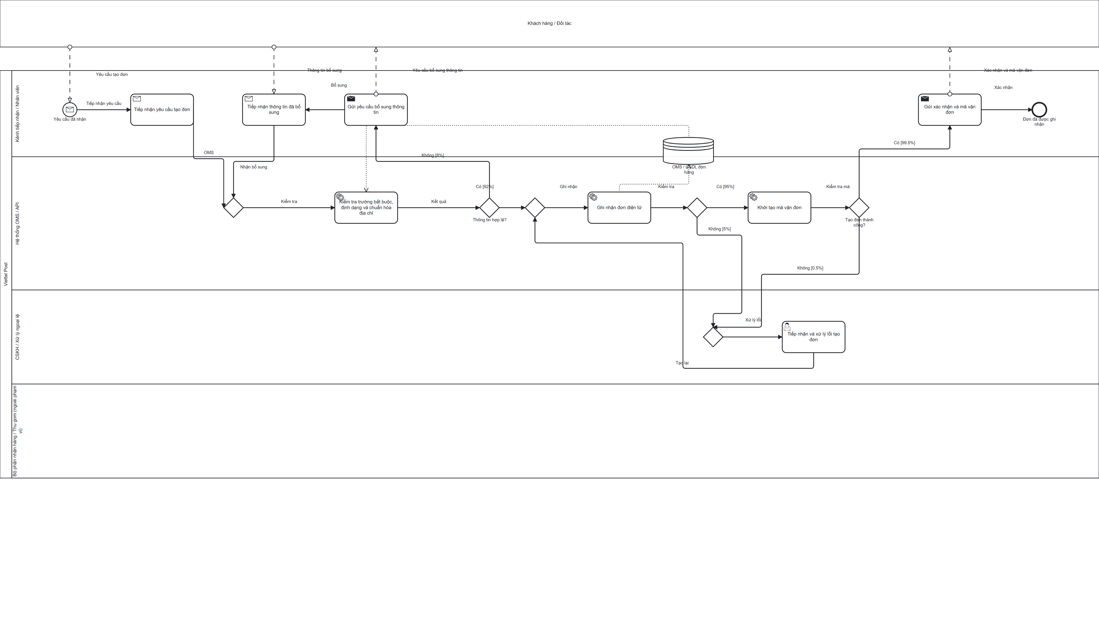
Hình 3.1: Sơ đồ BPMN quy trình tiếp nhận đơn hàng

4. Phân tích quy trình

4.1. Phân tích định tính

4.1.1. Phân tích giá trị gia tăng
Bảng 4.1: Tiêu chí phân loại giá trị gia tăng
Loại giá trị | Câu hỏi kiểm định theo phương pháp Dumas | Căn cứ phân loại và áp dụng thực tế
VA | Tạo kết quả mà khách hàng cần hoặc là output trực tiếp của dịch vụ. | Khai dữ liệu cần thiết; ghi nhận đơn; tạo mã; gửi xác nhận.
BVA | Cần cho vận hành, kiểm soát hoặc tuân thủ nhưng không trực tiếp tạo giá trị. | Tiếp nhận, kiểm tra và chuẩn hóa dữ liệu.
NVA | Không tạo giá trị, phát sinh do lỗi/chờ/làm lại và có thể giảm. | Sửa/bổ sung, xử lý lỗi tạo lại.
Bảng 4.2: Danh mục hoạt động và chỉ số phân tích
Hoạt động | Số bước con | Người thực hiện | Chỉ số theo dõi | Đơn vị đo lường
Khai thông tin người gửi/người nhận | 2 bước con | Khách hàng/Đối tác | Trường bắt buộc và định dạng | %
Khai hàng hóa, COD và chọn dịch vụ | 2 bước con | Khách hàng/Đối tác | COD/khối lượng/dịch vụ | %
Tiếp nhận yêu cầu tạo đơn | 2 bước con | Kênh/Nhân viên | Nguồn Web/App/API/Quầy | %
Kiểm tra trường và định dạng | 2 bước con | OMS/API | Validation | %
Chuẩn hóa địa chỉ và dữ liệu | 2 bước con | OMS/API | Danh mục hành chính | %
Sửa/bổ sung thông tin | 2 bước con | Khách hàng/CSKH | Feedback loop | %
Ghi nhận đơn điện tử | 2 bước con | OMS/API | Record created | %
Khởi tạo mã vận đơn | 2 bước con | OMS/API | Unique ID | %
Gửi thông báo xác nhận | 2 bước con | Kênh/Nhân viên | Message delivered | %
Bảng 4.3: Phân tích giá trị gia tăng theo bước
Bước | Tác nhân thực hiện | Phân loại giá trị | Mô tả chi tiết hoạt động | Căn cứ phân loại | Biện pháp cải tiến
1 | Khách hàng / Đối tác | VA | Khai thông tin người gửi/người nhận và dịch vụ. | Dữ liệu cần để tạo yêu cầu. | Gợi ý theo trường và lưu nháp.
2 | Kênh tiếp nhận / Nhân viên | BVA | Tiếp nhận yêu cầu tạo đơn từ kênh. | Cần đưa yêu cầu vào hệ thống. | Dùng contract chung cho mọi kênh.
3 | OMS / API | BVA | Kiểm tra trường bắt buộc, định dạng và chuẩn hóa địa chỉ. | Kiểm soát dữ liệu trước khi ghi nhận. | Rule engine và master data dùng chung.
4 | OMS / API | BVA | Quyết định dữ liệu hợp lệ hay cần bổ sung. | Điểm kiểm soát gateway. | Trả mã lỗi theo trường.
5 | Kênh tiếp nhận / Nhân viên | NVA | Gửi yêu cầu bổ sung thông tin. | Phát sinh khi dữ liệu lỗi. | Giữ dữ liệu hợp lệ và chỉ yêu cầu trường lỗi.
6 | Khách hàng / Đối tác | NVA | Bổ sung và gửi lại thông tin. | Là vòng rework của yêu cầu. | Validation tại nguồn và hướng dẫn rõ.
7 | OMS / API | VA | Ghi nhận đơn điện tử. | Tạo bản ghi đầu ra của quy trình. | Tự động hóa và lưu lịch sử giao dịch.
8 | OMS / API | BVA | Kiểm tra kết quả ghi nhận đơn. | Bảo đảm record tồn tại trước khi tạo mã. | Transaction và error class rõ.
9 | OMS / API | VA | Khởi tạo mã vận đơn. | Tạo định danh khách hàng cần. | Idempotency và uniqueness.
10 | OMS / API | BVA | Kiểm tra kết quả tạo mã. | Điểm kiểm soát trước khi xác nhận. | Retry có giới hạn và replay an toàn.
11 | CSKH / Xử lý ngoại lệ | NVA | Tiếp nhận và xử lý lỗi tạo đơn. | Phát sinh do lỗi kỹ thuật. | Dashboard, escalation và root-cause tracking.
12 | Kênh tiếp nhận / Nhân viên | VA | Gửi xác nhận và mã vận đơn. | Cung cấp đầu ra cho khách hàng. | Theo dõi delivery status.
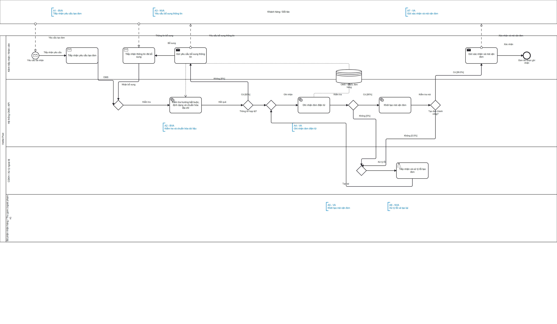
Hình 4.1: Sơ đồ BPMN - Phân tích giá trị gia tăng

4.1.2. Phân tích lãng phí
Bảng 4.4: Phân tích lãng phí
Nhóm lãng phí | Loại lãng phí | Bằng chứng thực tế | Biện pháp cải tiến
HOLD | Waiting | Yêu cầu phải dừng lại khi khách hàng bổ sung thông tin hoặc khi OMS/API chưa trả kết quả xử lý. | Thiết lập thời hạn phản hồi, nhắc việc tự động và quy tắc đóng yêu cầu quá hạn.
MOVE | Information movement | Thông tin đơn hàng được chuyển qua Web, App, API, nhân viên tiếp nhận, OMS và CSKH; mỗi điểm chuyển đều có nguy cơ sai khác dữ liệu. | Dùng một hợp đồng dữ liệu chung và đồng bộ trạng thái giữa các kênh.
TRANSPORT | Customer travel | Khách hàng có thể phải đến điểm giao dịch để bổ sung thông tin vốn có thể thực hiện trực tuyến. | Mở rộng chức năng bổ sung trực tuyến và hỗ trợ xác thực từ xa.
OVER-DO | Over-processing | Người dùng phải nhập lại toàn bộ biểu mẫu hoặc nhân viên kiểm tra lại cả các trường không thay đổi. | Giữ lại trường hợp lệ và chỉ yêu cầu sửa đúng dữ liệu sai hoặc thiếu.
DEFECT | Data defect | Các lỗi phổ biến tập trung ở địa chỉ, số điện thoại, khối lượng, COD và lựa chọn dịch vụ. | Kiểm tra theo trường, gợi ý dữ liệu và chuẩn hóa danh mục dùng chung.
INVENTORY | Pending request | Yêu cầu chưa hoàn tất tiếp tục nằm trong hàng đợi trong khi chưa có người phụ trách hoặc thời hạn xử lý rõ ràng. | Gán người phụ trách hàng đợi, hiển thị thời hạn và cảnh báo quá hạn.
REWORK | Retry / recreate | Lỗi kỹ thuật hoặc phản hồi không rõ làm phát sinh thao tác gửi lại, thử lại hoặc tạo lại đơn. | Áp dụng mã yêu cầu duy nhất, phân loại lỗi và cơ chế gửi lại không tạo trùng.
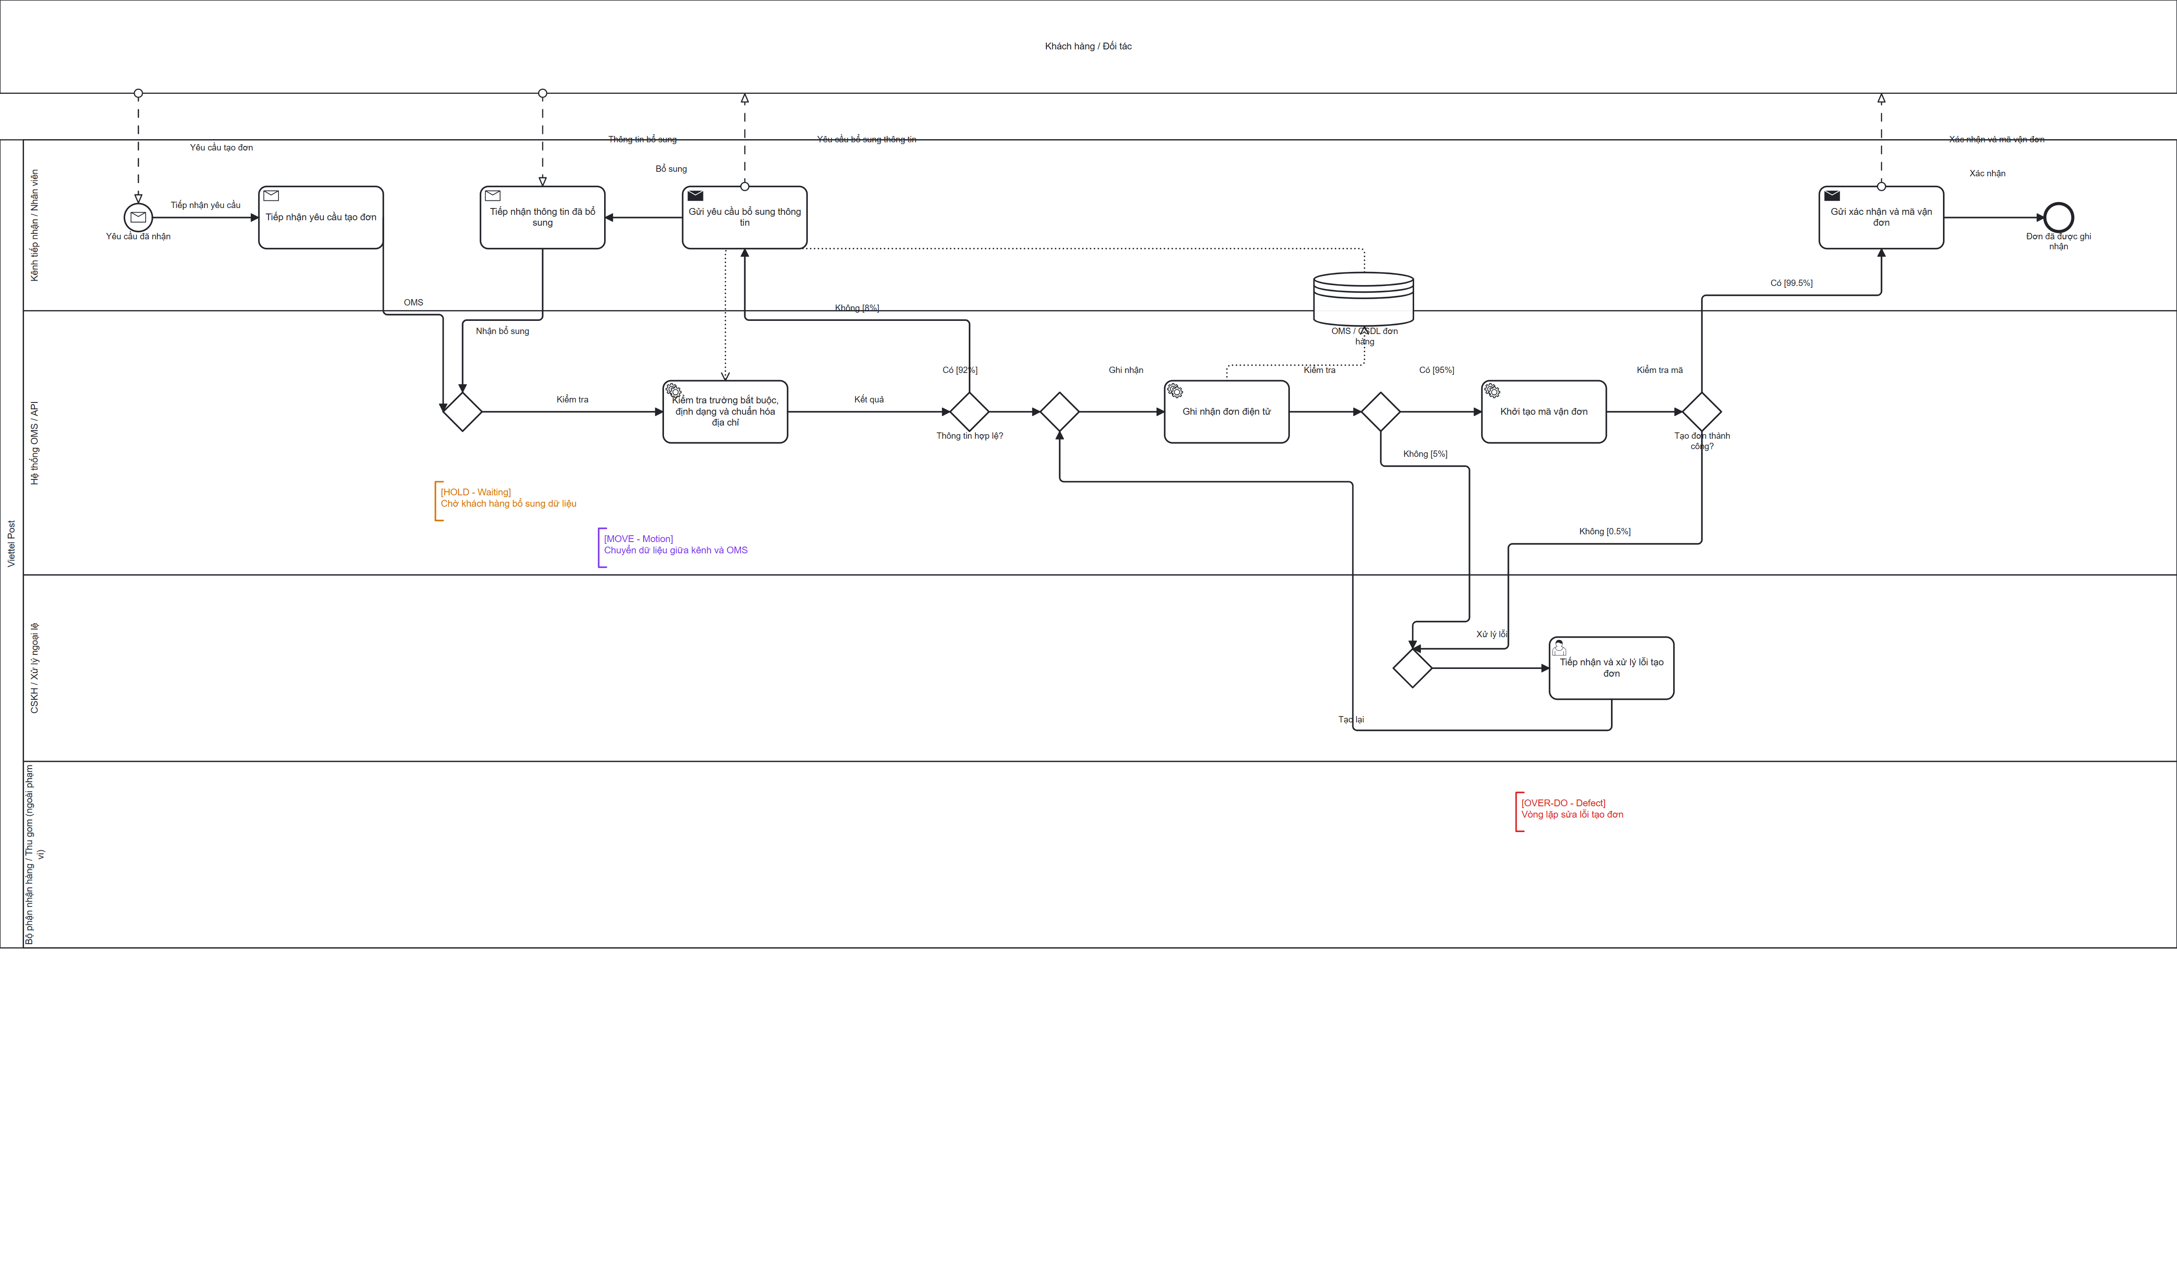
Hình 4.2: Sơ đồ BPMN - Phân tích lãng phí

4.1.3. Phân tích các bên liên quan và xác định nguyên nhân gốc rễ
Bảng 4.5: Phân tích các bên liên quan
Nhóm liên quan | Vai trò trong quy trình | Mối quan tâm chính | Vấn đề / Yếu kém tiềm năng | Bằng chứng thực tế | Tác động đến hiệu năng quy trình
Khách hàng / Đối tác | Khởi tạo yêu cầu, bổ sung dữ liệu và nhận xác nhận. | Biểu mẫu dễ dùng, ít lỗi và nhận mã nhanh. | Sai hoặc thiếu trường làm phát sinh nhiều vòng bổ sung. | Thông tin người gửi, người nhận, hàng hóa, COD và dịch vụ được khai tại kênh tạo đơn. | Tăng WT và CT; giảm tỷ lệ đúng ngay lần đầu.
Kênh tiếp nhận / Nhân viên | Tiếp nhận đa kênh, hướng dẫn khách hàng và gửi kết quả. | Quy tắc thống nhất và thông báo lỗi rõ ràng. | Cách kiểm tra khác nhau giữa các kênh có thể làm lệch dữ liệu. | Yêu cầu được tiếp nhận qua Web, App, API hoặc quầy trước khi chuyển vào OMS. | Tăng thao tác kiểm tra, thời gian hướng dẫn và nguy cơ làm lại.
Hệ thống OMS / API | Kiểm tra, chuẩn hóa, ghi nhận đơn và tạo mã vận đơn. | Dữ liệu hợp lệ, xử lý ổn định và không tạo trùng. | Lỗi kỹ thuật, gửi lại hoặc quy tắc không đồng nhất có thể làm thất bại tạo mã. | OMS/API là điểm tập trung kiểm tra dữ liệu, ghi nhận trạng thái và sinh mã vận đơn. | Ảnh hưởng trực tiếp đến FPY, tỷ lệ tạo mã và thời gian chu kỳ.
CSKH / Xử lý ngoại lệ | Hỗ trợ các trường hợp không thể tự sửa hoặc lỗi cần can thiệp. | Có đủ thông tin lỗi và lịch sử xử lý. | Thiếu ngữ cảnh làm kéo dài thời gian xử lý và tăng số lần liên hệ. | Các lỗi không tự khắc phục được được chuyển sang đầu mối hỗ trợ. | Tăng chi phí hỗ trợ, WT và tỷ lệ xử lý lại.
Bộ phận nhận hàng / Thu gom | Tiếp nhận mã vận đơn và chuẩn bị nhận bưu gửi. | Mã và trạng thái bàn giao chính xác. | Trạng thái chưa đồng bộ có thể gây chậm nhận hàng hoặc đối chiếu sai. | Đơn đã có mã và xác nhận được chuyển sang công đoạn nhận bưu gửi. | Ảnh hưởng đến tính liên tục giữa tiếp nhận đơn và khai thác bưu gửi.

4.1.3.1. Sổ theo dõi vấn đề (Issue register)
Bảng 4.6: Sổ theo dõi vấn đề (Issue register)
Mã vấn đề | Tên vấn đề | Mô tả chi tiết vấn đề | Nguyên nhân cần xem xét | Tác động đến quy trình | Chỉ số liên quan | Biện pháp cải tiến đề xuất
ISS-01 | Khách hàng phải bổ sung nhiều vòng | Yêu cầu được trả lại nhiều lần do thông báo lỗi chưa chỉ rõ trường cần sửa. | Kiểm tra và phản hồi dữ liệu chưa thống nhất giữa các kênh. | Tăng thời gian chờ và giảm trải nghiệm khách hàng. | WT, CT, FPY và tỷ lệ bổ sung. | Trả lỗi theo trường, giữ dữ liệu hợp lệ và hỗ trợ gợi ý sửa.
ISS-02 | Dữ liệu giữa các kênh có thể sai khác | Cùng một yêu cầu nhưng Web, App, API và quầy có thể áp dụng cách kiểm tra khác nhau. | Thiếu danh mục trường và phiên bản quy tắc dùng chung. | Tăng lỗi dữ liệu, thao tác kiểm tra và xử lý lại. | Defect, Move, PT và rework rate. | Chuẩn hóa hợp đồng dữ liệu, phiên bản quy tắc và trách nhiệm quản lý.
ISS-03 | Lỗi kỹ thuật làm gián đoạn tạo đơn | Gửi lại yêu cầu sau lỗi có thể làm phát sinh tạo lại hoặc tạo trùng đơn. | Cơ chế chống trùng và phân loại lỗi chưa rõ. | Giảm tỷ lệ tạo mã và tăng khối lượng hỗ trợ. | Tỷ lệ tạo mã, tỷ lệ trùng và số ticket. | Dùng mã yêu cầu duy nhất, phân loại lỗi và cơ chế gửi lại an toàn.
ISS-04 | Yêu cầu bỏ dở tồn trong hàng đợi | Yêu cầu chờ bổ sung hoặc chờ xử lý có thể tồn quá lâu mà chưa được đóng. | Thiếu thời hạn, người phụ trách và cảnh báo quá hạn. | Tăng tồn đọng, WT và nguy cơ bỏ sót yêu cầu. | Tuổi hàng đợi, số yêu cầu quá hạn và tỷ lệ đóng. | Gán người phụ trách, thời hạn xử lý, nhắc việc và cảnh báo quá hạn.
CTRL-01 | Theo dõi hiệu năng chưa đồng nhất | Các chỉ số thời gian, chất lượng và chi phí cần được đo theo cùng phạm vi và kỳ phân tích. | Nguồn dữ liệu và cách tính giữa các kênh chưa được chuẩn hóa. | Khó xác định chính xác điểm nghẽn và hiệu quả cải tiến. | PT, WT, CT, PCE, FPY và chi phí/đơn. | Thống nhất định nghĩa chỉ số, điểm đo và chu kỳ tổng hợp dữ liệu.

4.1.3.2. Phân tích nguyên nhân gốc rễ
Bảng 4.7: Phân tích 5 Why
Cấp độ phân tích 5 Why | Nội dung phân tích nguyên nhân gốc rễ
Vấn đề trọng tâm | Phát sinh vòng sửa/bổ sung, lỗi tạo đơn và yêu cầu chờ xử lý trong hàng đợi.
Cấp 1: Tại sao phát sinh vòng sửa/bổ sung? | ISS-01: Dữ liệu không hợp lệ; ISS-02: Rule giữa các kênh không đồng nhất; ISS-03: Tạo đơn hoặc tạo mã thất bại; ISS-04: Yêu cầu bỏ dở trong queue
Cấp 2: Tại sao quy tắc giữa các kênh không đồng nhất? | ISS-01: Khách hàng nhập sai / validation chưa rõ; ISS-02: Thiếu schema/version chung; ISS-03: Retry chưa idempotent; ISS-04: Thiếu SLA và timeout
Cấp 3: Tại sao thiếu danh mục dữ liệu, người phụ trách và khả năng theo dõi? | ISS-01: Rule kênh không đồng nhất; ISS-02: Thiếu mapping và owner; ISS-03: Thiếu error class và observability; ISS-04: Không có queue owner
Cấp 4: Tại sao chưa có cách kiểm soát thống nhất? | ISS-01: Thiếu schema, owner và test; ISS-02: Thiếu mapping và owner; ISS-03: Thiếu error class và observability; ISS-04: Không có queue owner
Cấp 5: Tại sao yêu cầu vẫn chờ trong hàng đợi? | ISS-01: Chưa có quy tắc vận hành thống nhất; ISS-02: Thiếu contract test liên kênh; ISS-03: Chưa có replay chuẩn; ISS-04: Thiếu dashboard / escalation
Nguyên nhân gốc rễ | ISS-01: RC-01: Quy tắc vận hành dùng chung; ISS-02: RC-02: Hợp đồng dữ liệu và quy tắc thống nhất  ISS-03: RC-03: Độ tin cậy và lịch sử giao dịch  ISS-04: RC-04: Điều phối hàng đợi và thời hạn xử lý
Kế hoạch hành động cải tiến To-Be | 1. Chuẩn hóa danh mục dữ liệu và phản hồi lỗi theo trường.  2. Bổ sung mã yêu cầu duy nhất, phân loại lỗi và gửi lại an toàn.  3. Thiết lập người phụ trách hàng đợi, thời hạn và cảnh báo.  4. Tổng hợp lịch sử giao dịch, lịch sử lỗi và trạng thái hàng đợi theo cùng kỳ phân tích.
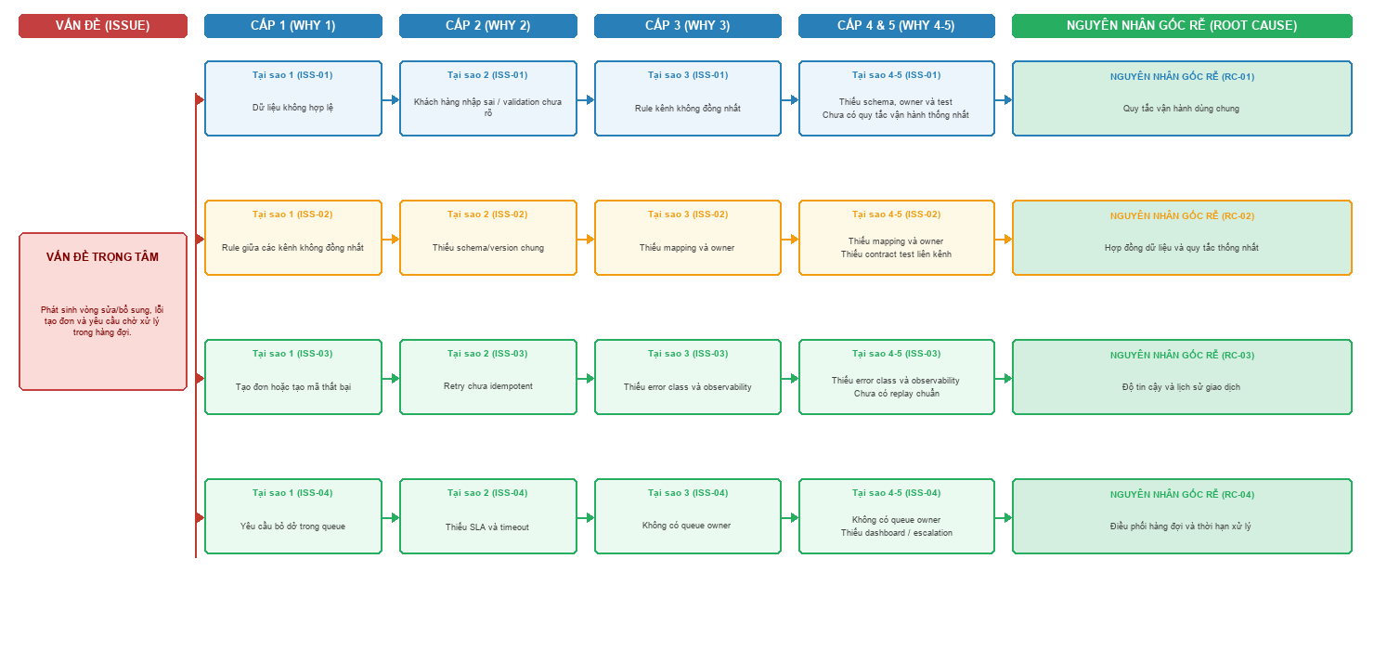
Hình 4.3: Sơ đồ cây nguyên nhân gốc rễ

4.2. Phân tích định lượng

4.2.1. Phân tích thời gian
Dựa trên mô hình BPMN hiện trạng, nhóm phân tích áp dụng phương pháp phân tích dòng chảy theo ba chiều thời gian, chất lượng và chi phí. Bộ tham số sử dụng trong báo cáo cho PT = 6,53 phút, WT = 2,00 phút và CT = PT + WT = 8,53 phút/đơn; từ đó tính PCE = 76,55%, FPY = 92,00%, tỷ lệ tạo mã = 99,50% và chi phí xử lý bình quân 1.944 VNĐ/đơn. Các giá trị được tính thống nhất theo phạm vi quy trình và công thức trình bày trong các bảng định lượng, làm cơ sở so sánh giữa các bước và xác định hướng cải tiến. Khi triển khai theo một kỳ vận hành cụ thể, các chỉ số được cập nhật từ lịch sử giao dịch, trạng thái OMS/API, thông báo, thời gian chờ và chi phí thực tế của cùng kỳ.
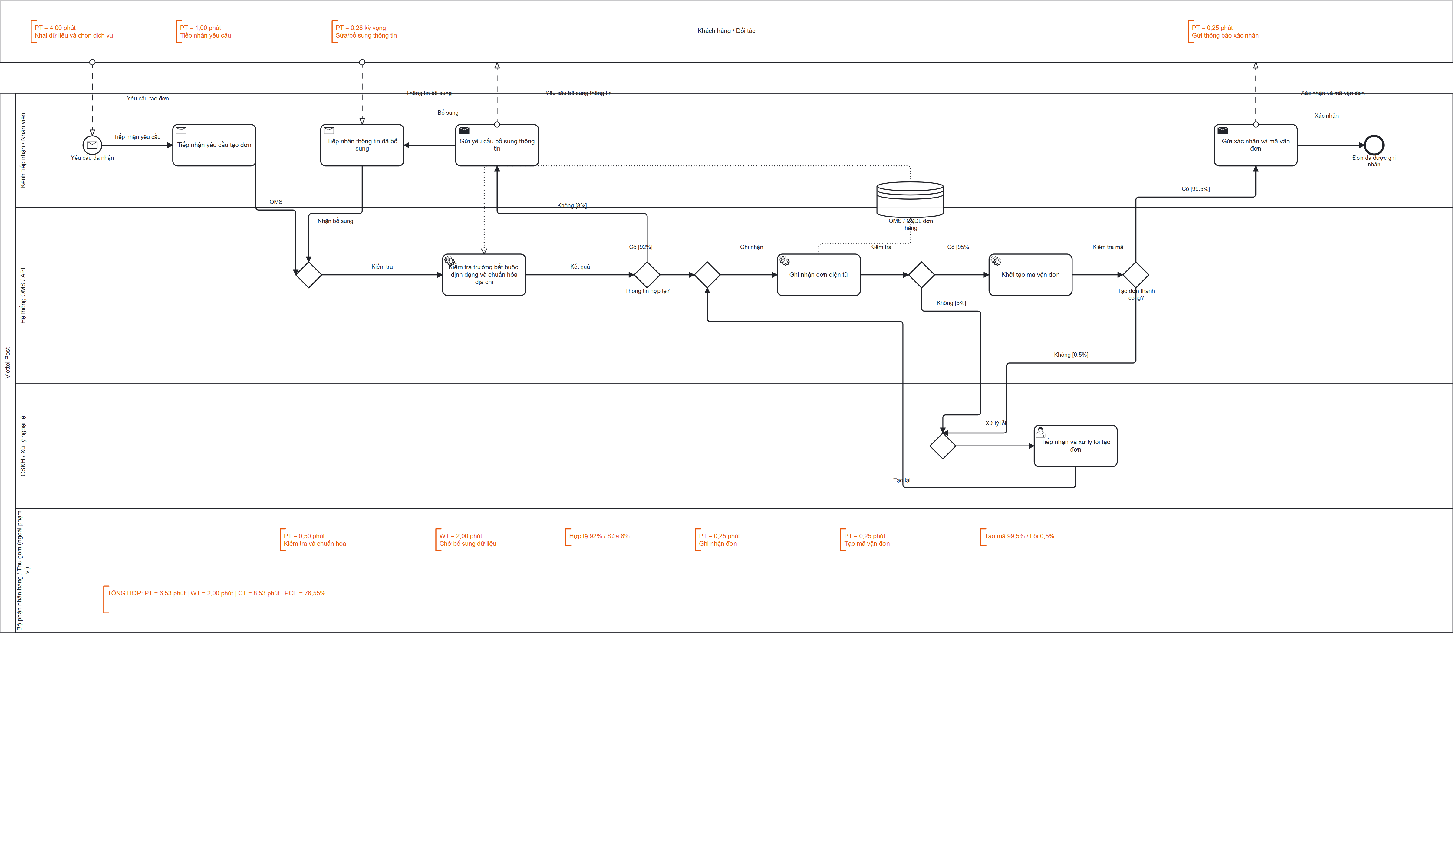
Hình 4.4: Sơ đồ BPMN - Phân tích định lượng quy trình
Bảng 4.8: Phân tích thời gian
STT | Hạng mục hoạt động / Vòng lặp quy trình | Thời gian xử lý PT (phút) | Thời gian chờ WT (phút) | Thời gian chu kỳ CT (phút) | Đơn vị đo lường | Phương pháp tính toán và Diễn giải căn cứ nghiệp vụ tiếp nhận đơn hàng
1 | Khai dữ liệu và chọn dịch vụ | 4,00 | 0,00 | 4,00 | Phút/đơn | Tham số thời gian của bước khai báo và chọn dịch vụ.
2 | Tiếp nhận yêu cầu tạo đơn | 1,00 | 0,00 | 1,00 | Phút/đơn | Tham số kỳ phân tích của kênh tiếp nhận.
3 | Kiểm tra và chuẩn hóa OMS/API | 0,50 | 0,00 | 0,50 | Phút/đơn | Thời gian xử lý kiểm tra và chuẩn hóa dữ liệu.
4 | Vòng sửa/bổ sung, xác suất 8% | 0,28 | 2,00 | 2,28 | Phút/đơn | PT kỳ vọng = 0,08 x 3,50; WT kỳ vọng = 2,00.
5 | Ghi nhận đơn điện tử | 0,25 | 0,00 | 0,25 | Phút/đơn | Thời gian ghi nhận giao dịch trong OMS.
6 | Khởi tạo mã vận đơn | 0,25 | 0,00 | 0,25 | Phút/đơn | Thời gian sinh mã và cập nhật trạng thái.
7 | Gửi xác nhận | 0,25 | 0,00 | 0,25 | Phút/đơn | Thời gian gửi mã vận đơn và thông tin xác nhận.
8 | Xử lý lỗi tạo đơn | Theo nhóm lỗi | Theo nhóm lỗi | Theo nhóm lỗi | Phút/đơn | Tách theo lỗi nghiệp vụ, lỗi kỹ thuật và thao tác gửi lại.
9 | Đóng yêu cầu bỏ dở/quá thời hạn | Theo trạng thái | Theo trạng thái | Theo trạng thái | Phút/đơn | Tính theo thời điểm chuyển trạng thái và thời hạn xử lý.
10 | Tổng PT kỳ vọng | 6,53 | - | 6,53 | Phút/đơn | 4,00 + 1,00 + 0,50 + 0,28 + 0,25 + 0,25 + 0,25.
11 | Tổng WT kỳ vọng | - | 2,00 | 2,00 | Phút/đơn | Tổng thời gian chờ của vòng bổ sung thông tin.
12 | Tổng CT kỳ vọng | 6,53 | 2,00 | 8,53 | Phút/đơn | CT = PT + WT.
13 | PCE | 6,53 | 2,00 | 76,55% | % | PCE = PT / CT x 100%.

4.2.2. Phân tích chất lượng
Bảng 4.9: Phân tích chất lượng
Chỉ số chất lượng | Tính toán | Kết quả | Đơn vị đo lường | Nhận xét | Khắc phục
FPY | 9.200 / 10.000 x 100% | 92,00% | % | 8% yêu cầu phát sinh vòng bổ sung trong bộ tham số phân tích. | Validation theo trường và hướng dẫn nhập rõ hơn.
Chuẩn hóa địa chỉ thành công | 9.700 / 10.000 x 100% | 97,00% | % | 3% yêu cầu cần chuẩn hóa lại dữ liệu địa chỉ. | Đồng bộ danh mục và quy tắc mapping.
Tạo mã vận đơn thành công | 9.950 / 10.000 x 100% | 99,50% | % | 0,5% yêu cầu rơi vào nhóm lỗi hoặc gửi lại. | Bảo đảm tính duy nhất và xử lý lỗi rõ ràng.
Gửi xác nhận thành công | 9.900 / 10.000 x 100% | 99,00% | % | 1% yêu cầu cần gửi lại hoặc hỗ trợ thêm. | Theo dõi trạng thái gửi và phản hồi.
Tỷ lệ yêu cầu phải sửa | 800 / 10.000 x 100% | 8,00% | % | Tỷ lệ vòng bổ sung gắn với lỗi dữ liệu và thao tác thừa. | Giảm số trường phải nhập lại.
Tỷ lệ đơn trùng do retry | Số đơn trùng / tổng yêu cầu x 100% | Theo dõi theo kỳ | % | Tỷ lệ được tính từ các giao dịch gửi lại trong cùng kỳ. | Mã yêu cầu duy nhất và bộ phát hiện trùng.

4.2.3. Phân tích chi phí
Bảng 4.10: Phân tích chi phí
Khoản mục chi phí | Tính toán | Kết quả | Đơn vị đo lường | Nhận xét | Khắc phục
Chi phí tiếp nhận | 1,5/480 x 350.000 | 1.094 | VNĐ/đơn | Chi phí nhân sự theo thời gian tiếp nhận. | Phân bổ nhân sự theo khối lượng đơn.
Chi phí CSKH | 0,08 x 3/480 x 400.000 | 200 | VNĐ/đơn | Chi phí vòng xử lý ngoại lệ dự kiến. | Giảm số vòng bổ sung và liên hệ hỗ trợ.
OMS/API và thông báo | 500 + 150 | 650 | VNĐ/đơn | Chi phí hệ thống và gửi thông báo phân bổ theo đơn. | Tối ưu kết nối và thông báo tự động.
Tổng chi phí xử lý | 1.094 + 200 + 650 | 1.944 | VNĐ/đơn | Chưa gồm chi phí chờ. | Chuẩn hóa allocation rule.
Chi phí chờ phản hồi | 2/480 x 375.000 | 1.563 | VNĐ/đơn | Chi phí WT kỳ vọng. | Giảm WT bằng SLA và nhắc việc.
Tổng chi phí gồm chờ | 1.944 + 1.563 | 3.507 | VNĐ/đơn | Tổng chi phí xử lý và thời gian chờ theo bộ tham số. | Giảm thời gian chờ và vòng xử lý lại.
Hiệu suất chi phí | 1.944 / 3.507 x 100% | 55,43% | % | Tỷ trọng chi phí xử lý trong tổng chi phí. | Giảm chi phí chờ và rework.

5. Tài liệu tham khảo
[1] M. Dumas, M. La Rosa, J. Mendling, and H. A. Reijers, Fundamentals of Business Process Management, 2nd ed., Springer, 2018. Cơ sở phương pháp cho khám phá, mô tả, phân tích và cải tiến quy trình.
[2] M. Weske, Business Process Management: Concepts, Languages, Architectures, 3rd ed., Springer, 2019. Cơ sở lý thuyết về quản trị quy trình và mô hình hóa hoạt động nghiệp vụ.
[3] Tài liệu học phần IE203 gồm chap01.pdf đến chap08.pdf, rule-buoi6.pdf trang 1-8, rubric-ocr.md và các tài liệu bài giảng liên quan trong thư mục môn học. Căn cứ cho cách trình bày, VAA, Waste, 5 Why và phân tích định lượng.
[4] Object Management Group, Business Process Model and Notation (BPMN), Version 2.0.2: https://www.omg.org/spec/BPMN/2.0.2/ và https://www.omg.org/spec/BPMN/2.0.2/PDF. Căn cứ cho ký hiệu và nguyên tắc mô hình hóa BPMN.
[5] Viettel Post, trang tạo đơn Tomato Box: https://viettelpost.vn/viettelpost-iframe/tao-don-tomato. Căn cứ tham khảo cho các trường thông tin và trình tự khách hàng khai báo trên kênh công khai.
[6] Viettel Post Partner, cổng Open API: https://partner2.viettelpost.vn/. Căn cứ tham khảo cho khả năng kết nối tạo đơn, theo dõi hành trình và đồng bộ trạng thái vận chuyển.
[7] Viettel Post, Frequently Asked Questions: https://en.viettelpost.com.vn/frequently-asked-questions. Căn cứ cho hướng dẫn khách hàng về kênh tạo đơn, thời điểm lấy hàng, mã vận đơn, thông báo và điều kiện tiếp nhận.
[8] Chính phủ Việt Nam, Luật Bưu chính số 49/2010/QH12: https://vanban.chinhphu.vn/?classid=0&docid=216910&pageid=27160. Căn cứ pháp lý cho hoạt động cung cấp dịch vụ bưu chính và thông tin bưu gửi.
[9] Viettel Post, Điều khoản sử dụng dịch vụ: https://viettelpost.com.vn/dieu-khoan-su-dung/. Căn cứ tham khảo cho quan hệ sử dụng dịch vụ và trách nhiệm của các bên.
[10] Viettel Post, Quy trình giải quyết khiếu nại: https://viettelpost.com.vn/wp-content/uploads/2023/12/Quy-trinh-giai-quyet-khieu-nai-trinh.pdf. Căn cứ tham khảo cho tiếp nhận, phân loại và chuyển xử lý các trường hợp phát sinh sau khi tạo đơn.
[11] Viettel Post, tài liệu giới thiệu kết nối hệ thống và đồng bộ trạng thái trên cổng Partner. Căn cứ tham khảo cho luồng trao đổi giữa kênh tiếp nhận, hệ thống đơn hàng và công đoạn vận chuyển tiếp theo.
[12] GHN, tài liệu API công khai về tạo đơn và trạng thái vận chuyển. Cấu trúc dữ liệu tương đồng được sử dụng để tham khảo cách tổ chức thông tin người gửi, người nhận, hàng hóa, COD, dịch vụ, mã đơn và trạng thái.
[13] Dữ liệu vận hành của quy trình gồm lịch sử OMS/API, giao dịch tạo mã, trạng thái thông báo, hàng đợi xử lý, ticket hỗ trợ, bảng chi phí và nội dung trao đổi với các nhóm tác nhân. Đây là căn cứ cập nhật các chỉ số PT, WT, CT, chất lượng và chi phí theo từng kỳ.
[14] Hồ sơ phương pháp và nguồn tham khảo được tổng hợp tại thư mục research_order_intake_20260825, gồm báo cáo nguồn Viettel Post, nguồn pháp lý và kiểm tra khả năng truy cập tài liệu; các kết quả được dùng để cập nhật nội dung và danh mục tham khảo của quy trình.

